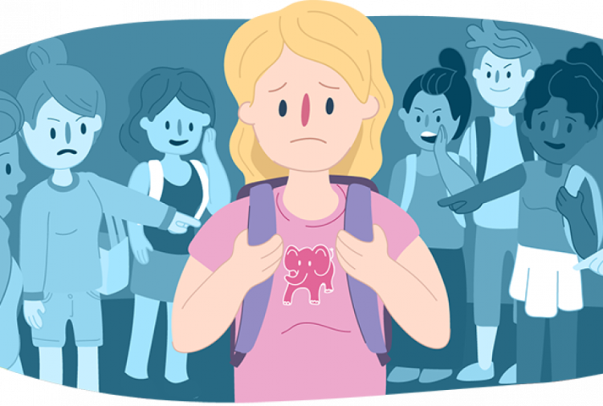
Що можуть зробити педагогічні працівники…
У закладі освіти вирішальна роль у боротьбі з булінгом належить педагогічним працівникам. Проте впоратися з цією проблемою вони зможуть тільки за підтримки керівництва школи, батьків, представників місцевих органів влади та громадських організацій.
Для успішної боротьби з насильством у закладі освіти:
- усі члени шкільної спільноти мають дійти єдиної думки, що насильство, цькування, дискримінація за будь-якою ознакою, сексуальні домагання і нетерпимість у закладі освіти є неприйнятними;
- кожен має знати про те, в яких формах може виявлятися насильство й цькування і як від нього страждають люди. Вивчення прав людини і виховання миролюбства має бути включено до шкільної програми;
- спільно з учнями мають бути вироблені правила поведінки у класі, а потім загальношкільні правила, складені в позитивному ключі «як треба», а не як «не треба» поводитися. Правила мають бути зрозумілими, точними і короткими;
- дисциплінарні заходи повинні мати виховний, а не каральний характер. Осуд, зауваження, догана мають бути спрямовані на вчинок учня і його можливі наслідки, а не на особистість порушника правил;
- жоден випадок насильства або цькування і жодну скаргу не можна залишати без уваги. Учням важливо пояснити, що будь-які насильницькі дії, образливі слова є недопустимими. Реакція має бути негайною (зупинити бійку, припинити знущання) та більш суворою у разі повторних випадків агресії;
- аналізуючи ситуацію, треба з’ясувати, що трапилося, вислухати обидві сторони, підтримати потерпілого й обов'язково поговорити із кривдником, щоб зрозуміти, чому він або вона так вчинили, що можна зробити, щоб таке не повторилося. До такої розмови варто залучити шкільного психолога;
- залежно від тяжкості вчинку можна пересадити учнів, запропонувати вибачитися, написати записку батькам або викликати їх, позбавити учня можливості брати участь у позакласному заході;
- учням треба пояснити, що навіть пасивне спостереження за знущанням і бійкою надихає кривдника продовжувати свої дії. Свідки події повинні захистити жертву насильства і, якщо треба, покликати на допомогу дорослих;
- потрібно запровадити механізми повідомлення про випадки насильства. Ці механізми мають забезпечувати учням підтримку і конфіденційність, бути тактовними;
- для успішного запобігання та протидії насильству треба проводити заняття з навчання навичок ефективного спілкування та мирного розв’язання конфліктів.

